Procuração judicial
júlio miranda gomes xavier, brasileiro, cassado, psicólogo, residente e domiciliado na Estrada Caetano Monteiro, 350, bloco 07, AP 501, CPF 000.000.000-00, RG 00.000.000-0, outorga à
tício dos santos, CPF 000.000.000-75, inscrito(a) na OAB/RJ 000.000, com sede no endereço Rua das Andorinhas, 158, Centro, São Paulo – SP
Poderes
os da cláusula “ad judicia”, bem como aqueles contidos no foro em geral, necessários e permitidos em direito para o bom e fiel cumprimento deste mandato, em especial os de representar o outorgante, judicial ou extrajudicialmente, podendo ainda: contestar, agravar, acordar, conciliar, desistir da ação, receber e dar quitação, transigir, podendo ainda, substabelecer no todo ou em parte, com ou sem reservas de poderes
Finalidade
ação contra o INSS com o objetivo de revisão da RMI do benefício n.º 21.457.154-8 & ação por danos morais em decorrência de erro médico cometido em perícia.
Niterói, 05 de abril de 2022.
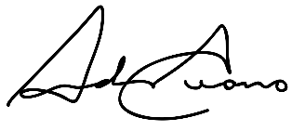
Júlio Miranda Gomes Xavier | Outorgante

